1引言 2
1.1编写目的 2
1.2背景 2
1.3定义 2
1.4参考资料 2
2任务概述 2
2.1目标 2
2.2用户的特点 3
2.3假定和约束 3
3需求规定 3
3.1对功能的规定 3
3.2对性能的规定 3
3.2.1精度 3
3.2.2时间特性要求 3
3.2.3灵活性 4
3.3输人输出要求 4
3.4数据管理能力要求 4
3.5故障处理要求 4
3.6其他专门要求 5
4运行环境规定 5
4.1设备 5
4.2支持软件 5
4.3接口 5
4.4控制 5

软件需求说明书的编写提示

1引言

1.1编写目的
此文档用于说明业务管理控制系统的功能需求和实现方案，供系统开发人员和用户使用

1.2背景

- 软件名称: 网吧流媒体业务管理中心系统 MMCS (media management centre system)
- MMCS在整个流媒体业务系统中提供一zhi的用户是一个统一的

1.3定义
1. MMCS: (media management center system) 流媒体管理中心系统
2. FMSS: (front media storage system) 前端媒体存储系统
3. CMPS: (client media play system) 客户端媒体播放系统

1.4参考资料
1. << 终端主机媒体播放控制程序需求.doc>>

2任务概述

2.1目标
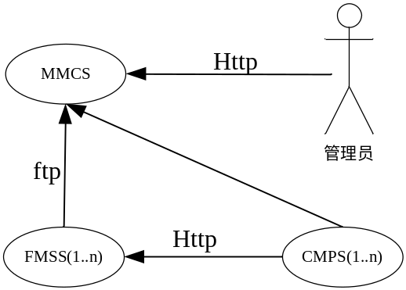

MMCS系统是统一的管理平台入口
叙述该项软件开发的意图、应用目标、作用范围以及其他应向读者说明的有关该软件开发的背景材料。解释被开发软件与其他有关软件之间的关系。如果本软件产品是一项独立的软件，而且全部内容自含，则说明这一点。如果所定义的产品是一个更大的系统的一个组成部分，则应说明本产品与该系统中其他各组成部分之间的关系，为此可使用一张方框图来说明该系统的组成和本产品同其他各部分的联系和接口。|

2.2用户的特点
列出本软件的最终用户的特点，充分说明操作人员、维护人员的教育水平和技术专长，以及本软件的预期使甩频度。这些是软件设计工作的重要约束

2.3假定和约束
列出进行本软件开发工作的假定和约束，例如经费限制、开发期限等。

3需求规定

3.1对功能的规定
用列表的方式（例如IPO表即输入、处理、输出表的形式），逐项定量和定性地叙述对软件所提出的功能要求，说明输入什么量、经怎样的处理、得到什么输出，说明软件应支持的终端数和应支持的并行操作的用户数。

3.2对性能的规定

3.2.1精度
说明对该软件的输入、输出数据精度的要求，可能包括传输过程中的精度。

3.2.2时间特性要求
说明对于该软件的时间特性要求，如对：
- 响应时间；
- 更新处理时间；
- 数据的转换和传送时间；
- 解题时间；等的要求。

3.2.3灵活性
说明对该软件的灵活性的要求，即当需求发生某些变化时，该软件对这些变化的适应能力，如：
- 操作方式上的变化；
- 运行环境的变化；
- 同其他软件的接口的变化；
- 精度和有效时限的变化；
- 计划的变化或改进。
对于为了提供这些灵活性而进行的专门设计的部分应该加以标明。

3.3输人输出要求
解释各输入输出数据类型，并逐项说明其媒体、格式、数值范围、精度等。对软件的数据输出及必须标明的控制输出量进行解释并举例，包括对硬拷贝报告（正常结果输出、状态输出及异常输出）以及图形或显示报告的描述。

3.4数据管理能力要求
说明需要管理的文卷和记录的个数、表和文卷的大小规模，要按可预见的增长对数据及其分量的存储要求作出估算。

3.5故障处理要求
列出可能的软件、硬件故障以及对各项性能而言所产生的后果和对故障处理的要求。

3.6其他专门要求
如用户单位对安全保密的要求，对使用方便的要求，对可维护性、可补充性、易读性、可靠性、运行环境可转换性的特殊要求等。

4运行环境规定

4.1设备
列出运行该软件所需要的硬设备。说明其中的新型设备及其专门功能，包括：
- 处理器型号及内存容量；
- 外存容量、联机或脱机、媒体及其存储格式，设备的型号及数量；
- 输入及输出设备的型号和数量，联机或脱机；
- 数据通信设备的型号和数量；
- 功能键及其他专用硬件

4.2支持软件
列出支持软件,包括要用到的操作系统、编译（或汇编）程序、测试支持软件等。

4.3接口
说明该软件同其他软件之间的接口、数据通信协议等。

4.4控制
说明控制该软件的运行的方法和控制信号，并说明这些控制信号的来源。

